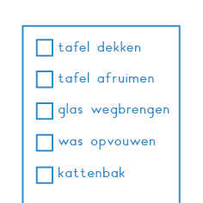
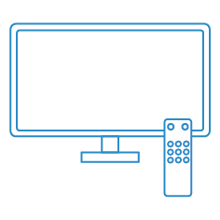

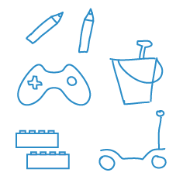
Zo ging het
Wie wat doet
Wat we gaan eten
Wat we gaan spelen
Wat we gaan kijken
Ik wil graag thuis samen beslissen over

